## **小系统（IOS）使用手册**

## **一、软件的安装与卸载**

## **1.1软件的安装：**下载Smart- Center安装包进行安装到对应的苹果手机上，桌面会出现一个**Smart Center**应用程序

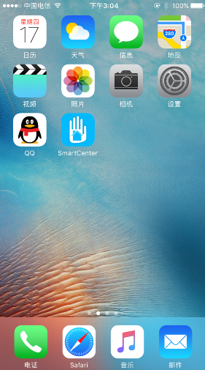

**1.2软件的卸载：**长按Smart Center，进行卸载（根据不同手机卸载的方式有所不同）

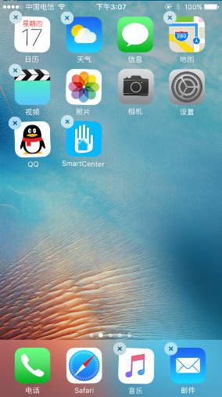

**二 、注册/忘记密码/登录**

**2.1注册**

新用户注册，注册时选择对应的扫描码，同一个扫描码归属于同一个家庭，注册的其他手机号码均为陌生人账号，需要通过家长授权才能登录。

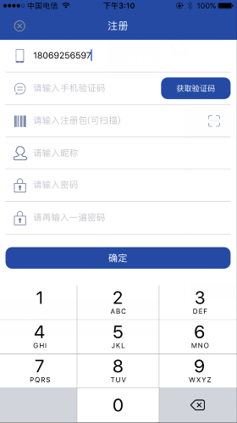

**2.2忘记密码**

用户通过手机号码+短信验证码，可设置新的密码。用于账号登录

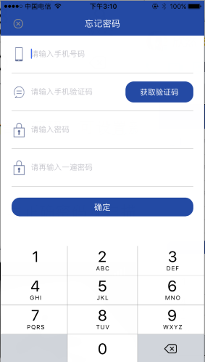

**2.3登录**

输入手机号码（账号）与正确密码及扫描Dream Kit二维码。即可登录到主页面

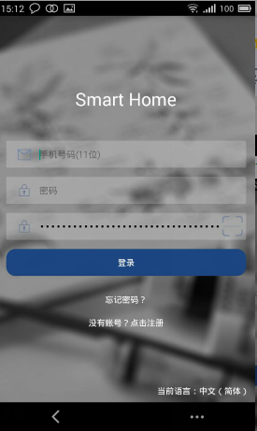

**三、个人设置页面**

3.1用户可修改自己的头像、昵称、修改密码（账号不可修改）

3.2可退出当前账户，即关闭SmartCenter

3.3 管理Dream Kit，可进行切换Dream Kit和添加Dream Kit

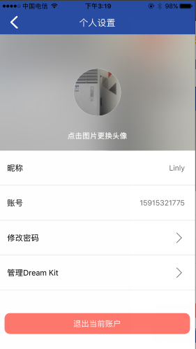

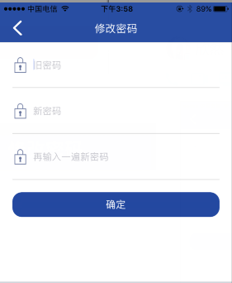

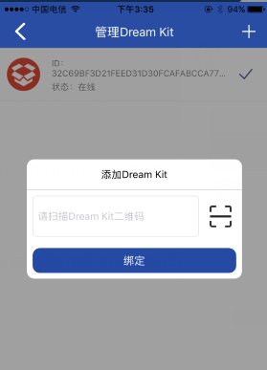

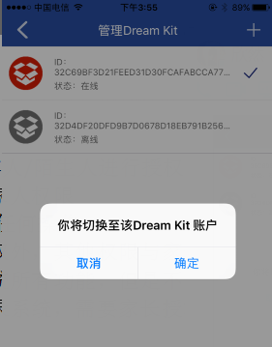

**四、家庭管理页面**

**4.1授权**

4.1.1家长账号可对家人/客人/陌生人进行授权，也可以将自身的家长权限转移给其他账号，其自身变成家人权限

4.1.2家长权限可对系统做任何操作

家人权限除了不能授权外，其他权限与家长权限一致

客人权限只能查看系统所有功能，但是不能操作

陌生人权限，不能登录系统，需要家长授权

**4.2删除账号**

家长账号可删除家人/客人/陌生人权限的账号

**4.3门铃绑定**

点击对应的门铃图标即可绑定（门铃图标会点亮）或（对已绑定门铃的账号）解除绑定操作，最多只能绑定5个账号

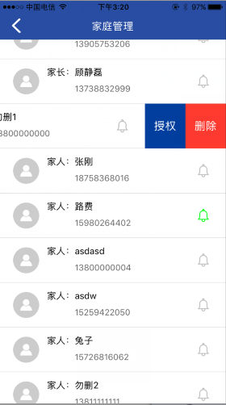

**五、房间列表/房间配置/设备配置页面**

**5.1房间列表**

通过左滑屏幕，可进行切换页面显示房间名称

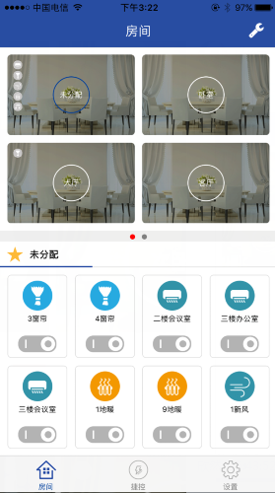

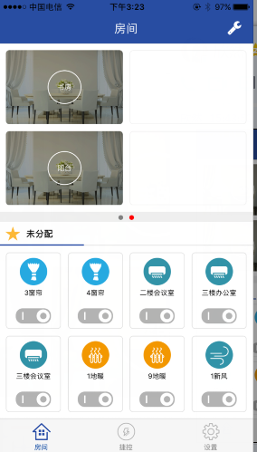

**5.2房间配置页面**

**5.2.1**默认一个（未分配房间），默认房间不可修改和删除

**5.2.2**点击添加，可进行添加房间

长按房间名称，可进行修改房间

该页面屏幕左滑，可进行删除房间

**5.2.3**删除房间后，归属于被删除房间的设备自动回到未分配房间

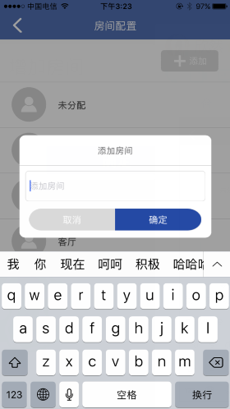

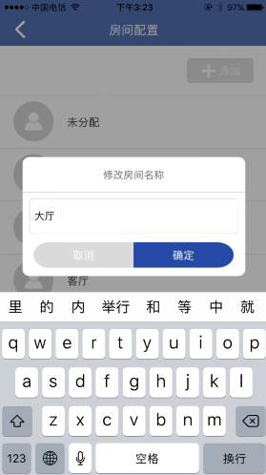

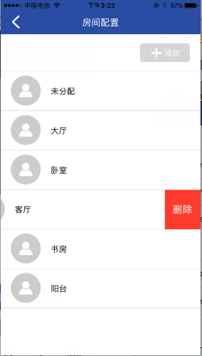

**5.3设备配置页面**

**5.3.1**所有的设备初始均属于未分配房间，选择房间，可对未分配房间的设备进行分配至其他房间

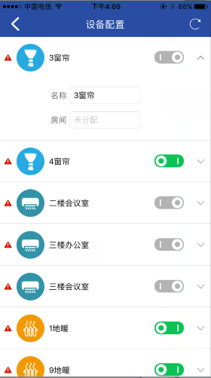

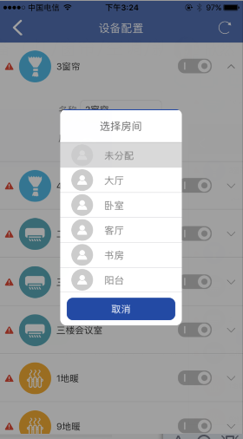

**5.3.2**房间配置页面可对设备（灯/窗帘/空调/新风/地暖/播放器）进行开-关单控

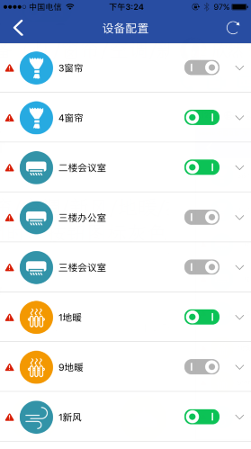

**六、未分配房间设备**

**6.1设备单控**

可对不同设备（灯/窗帘/空调/新风/地暖/播放器），进行开-关 单控（打开时，按钮图标点亮，关闭时，按钮图标灰色）

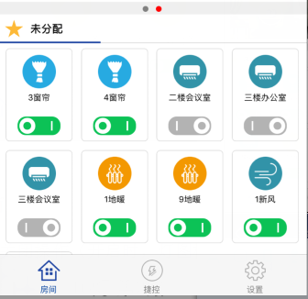

**6.2设备详情控制页面**

**6.2.1灯**

开关控制：开启-关闭操作（开启时，灯图标点亮，关闭时图标灰色）

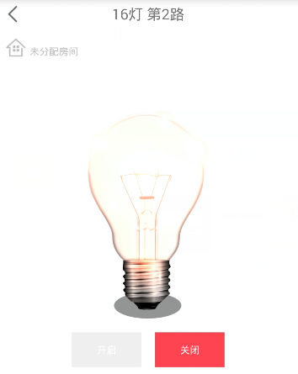

**6.2.2窗帘**

开关控制：开启-关闭-暂停操作**（开启时，图标打开，关闭时图标为关闭）**

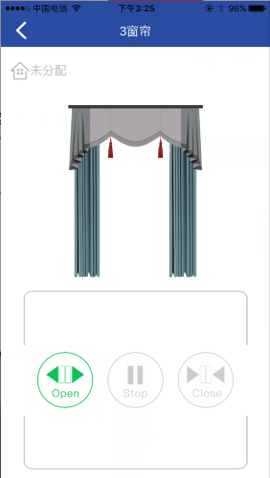

**6.2.3空调**

开关控制：开启-关闭操作（开启时，图标点亮，关闭时图标灰色）

温度设置：+-可增减温度（最低温度18℃，最高温度35℃）

风速设置：低风、中风、强风、自动风

模式设置：（制冷、制热、除湿、送风、自动

扫风设置：开扫风、关扫风

静音设置：开静音，关静音，同一个图标

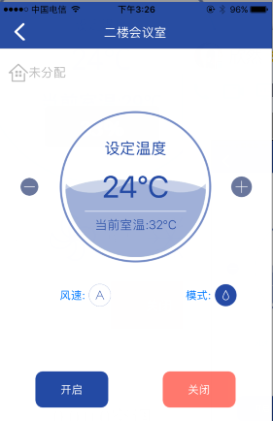

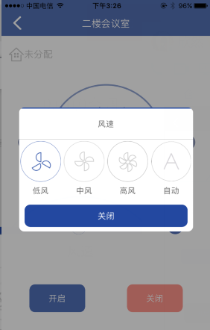

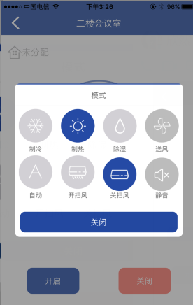

**6.2.4新风**

开关控制：开启-关闭操作（开启时，图标点亮，关闭时图标灰色）

送风设置：可设置低风、中风、强风

排风设置：可设置低风、中风、强风

模式设置：自动、手动、防冻、春秋

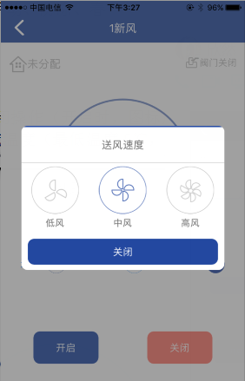

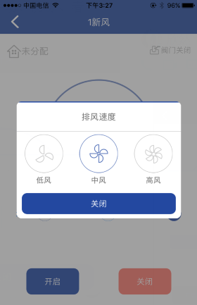

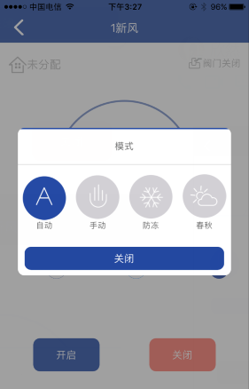

**6.2.5地暖**

开关控制：开启-关闭操作（开启时，图标点亮，关闭时图标灰色）

温度设置：+-可增减温度（最低温度5℃，最高温度35℃）

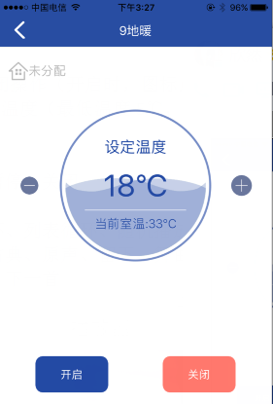

**6.2.6播放器**

开关控制：播放、暂停、关闭

音量控制：+-音量

循环模式：单曲循环、列表循环、随机播放

音效切换：现代、古典、原声、留下、舞曲、摇滚

歌曲切换：上一首、下一首

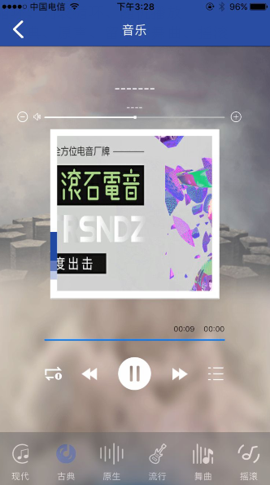

**七、捷控页面**

**7.1捷控列表**

**7.1.1**单击捷控，可执行该捷控

**7.1.2**长按捷控，可对捷控进行编辑、重命名、删除操作

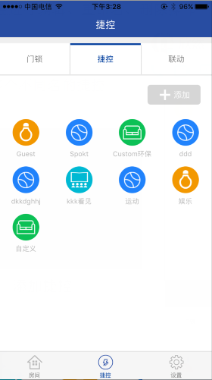

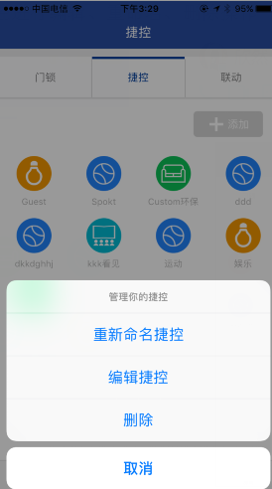

**7.2添加捷控**

点击添加，可添加多个不同名的捷控

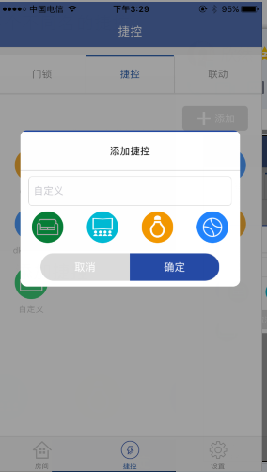

**7.3编辑捷控**

**7.3.1**设备列表页面，根据房间进行筛选设备，将设备添加至任务列表

**7.3.2**任务列表页面，可添加/删除执行的任务，设置设备需要执行的开关状态

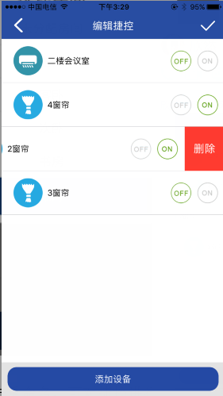

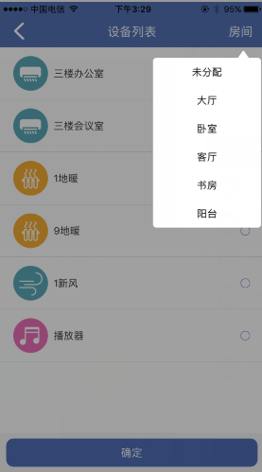

**7.4重命名捷控**

长按捷控名称，点击重命名，可对捷控进行修改名称

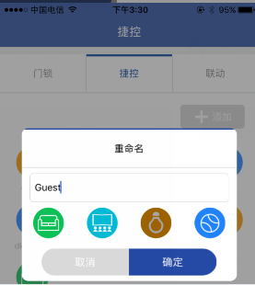

**7.5删除捷控**

长按捷控名称，点击删除，可进行删除捷控

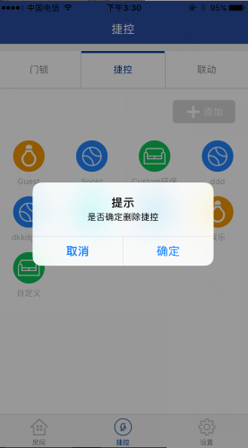

**八、联动页面**

**8.1联动开关操作**

对联动进行开启-关闭操作（开启时，图标点亮，当条件成立时，联动中的执行任务将会被执行。关闭时图片灰色，新添加的联动，默认为关闭状态）

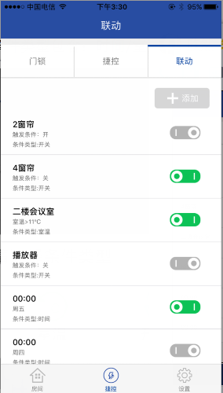

**8.2添加联动**

**8.2.1**条件类型选择

点击添加，可选择条件类型包含：时间/室温/开关

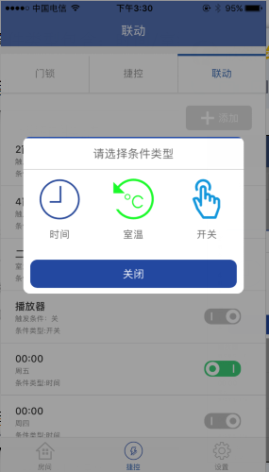

8.2.2添加时间类型的联动

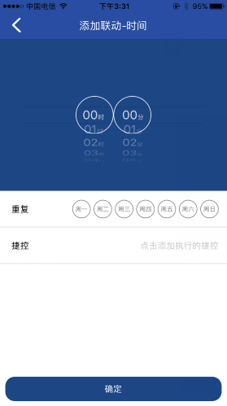

**8.2.3**添加室温类型的联动

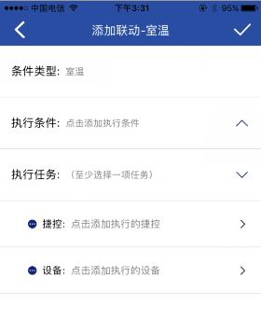

**8.2.4**添加开关类型的联动

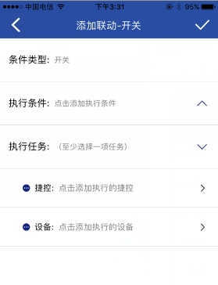

**8.3编辑联动**

单击联动，可进入编辑联动页面（除条件类型外，均可编辑修改）

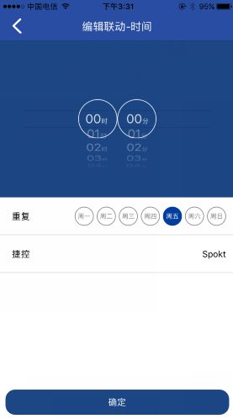

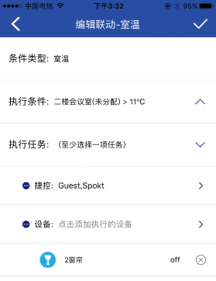

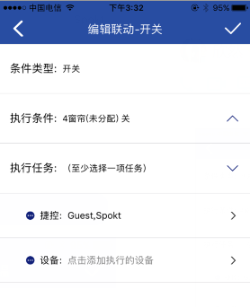

**8.4删除联动**

长按联动，点击删除，可对联动执行删除操作

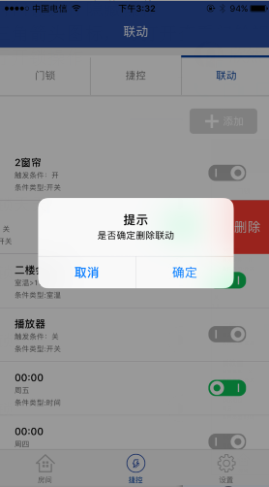

**九、门锁及门铃控制**

**9.1 编辑门锁**

9.1.1点击右上角的√编辑，可对门锁进行修改

9.1.2点击猫眼图标，可对门锁进行隐藏操作

9.1.3点击（被点亮的）三角箭头图标，可打开查看门铃视频

9.1.4点击钥匙图标，进行开锁操作

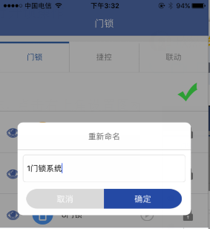

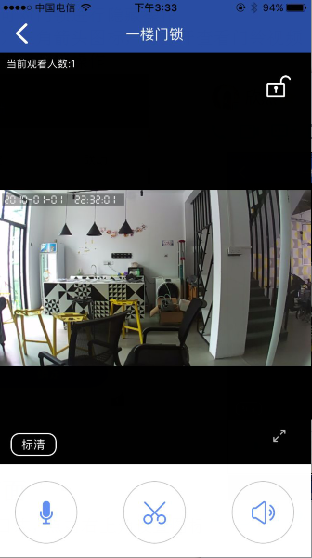

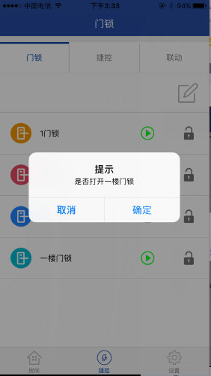

**十、监控页面**

**10.1 添加摄像头**

点击 右上角**＋**图标，进入添加摄像头页面（可通过扫描和手动输入设备码、设备密码）

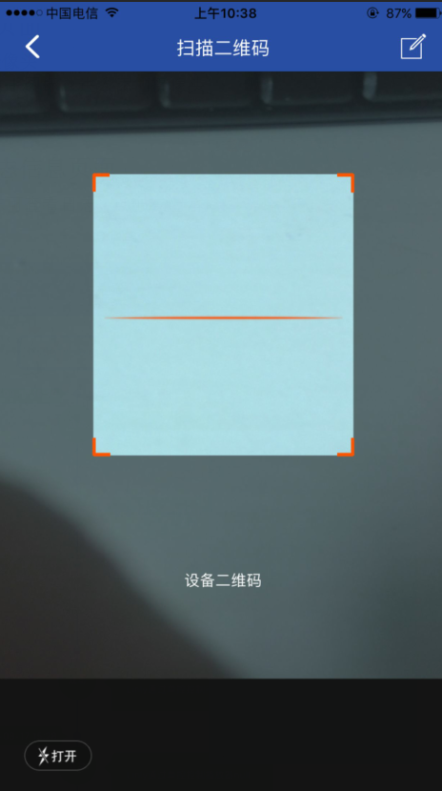

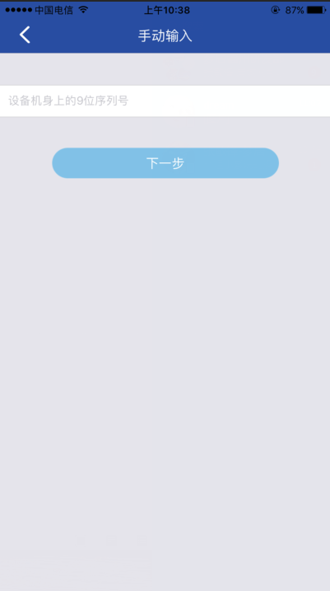

**10.2摄像头配置WiFi**

**摄像头未配置网络，连接Wifi进行配置，等待听到摄像头语言播报配置完成，即出现摄像头添加成功的提示即可**

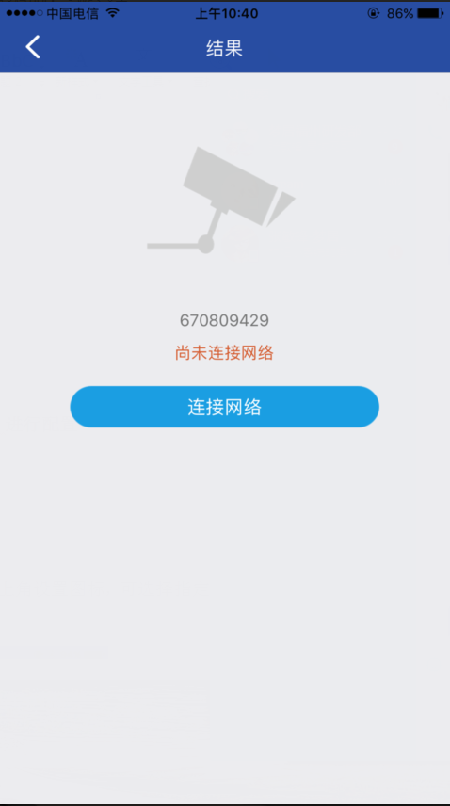

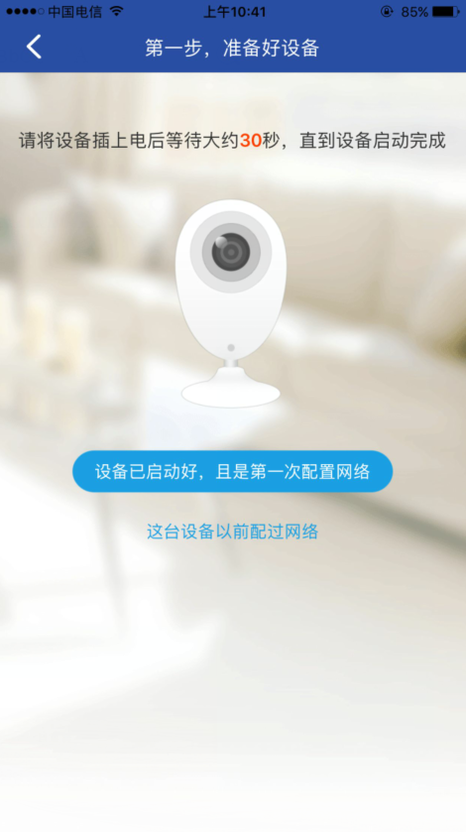

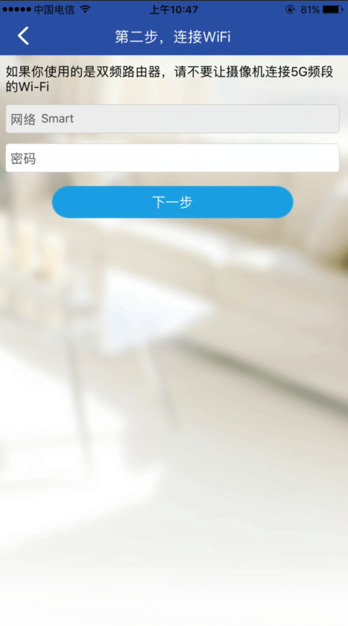

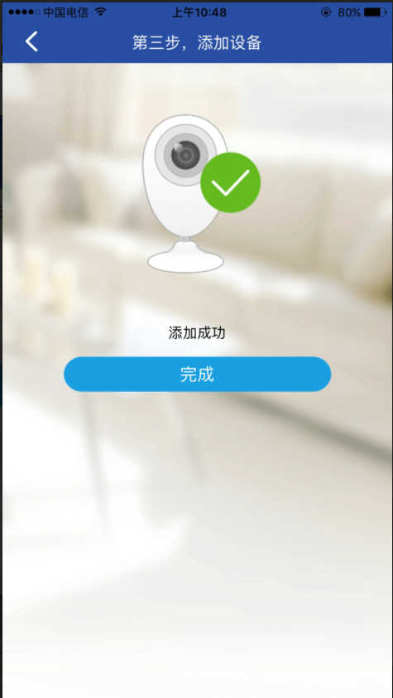

**10.3摄像头的视频播放、历史回放、当前播放视频切换、全屏播放**

**①**点击播放，即可进行视频播放，点击暂停，可停止视频播放

**②**滑动下方，可查看历史视频回放

**③**当前播放时，可左右滑动进行切换各个摄像头画面播放

**④**点击右下方的全屏，视频可全屏显示

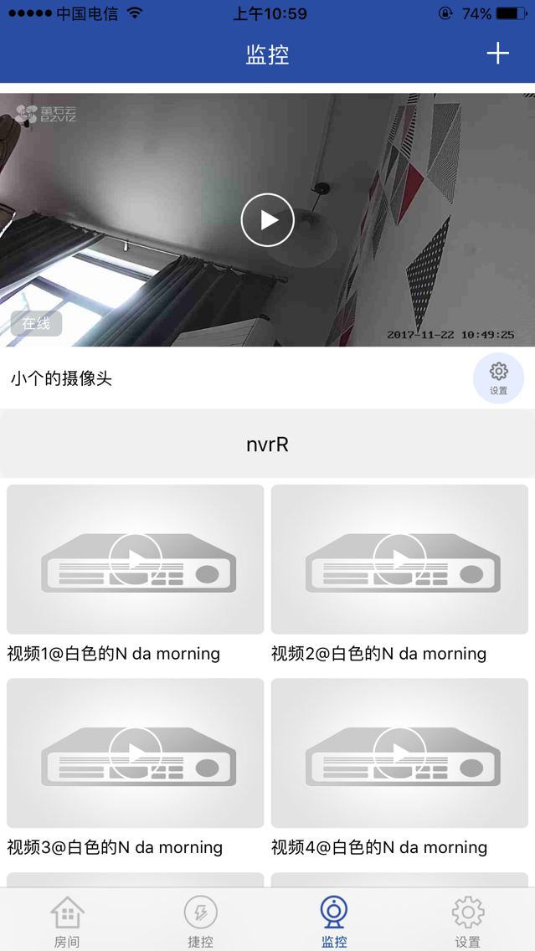

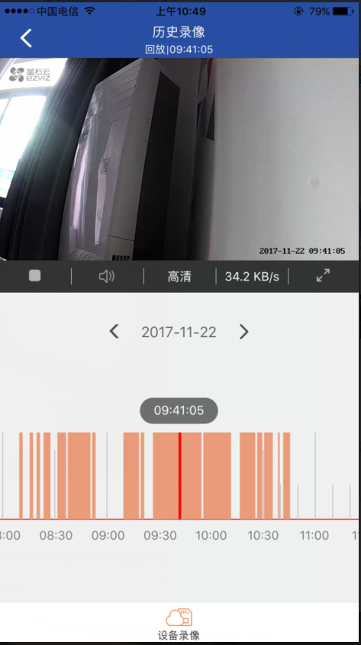

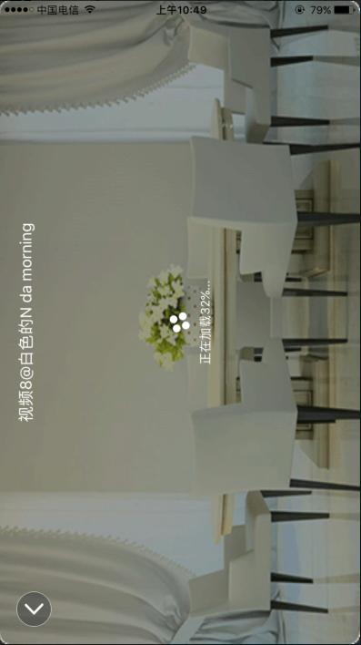

**10.4摄像头重命名和删除**

**①**点击设置，点击摄像头名称，可修改摄像头名称

**②**点击设置，点击【删除】按钮，可进行删除摄像头

（删除后，可重新添加该摄像头，无需再次配网，若摄像头重置过，则需重新配置WiFi，详见10.1~10.2的步骤）

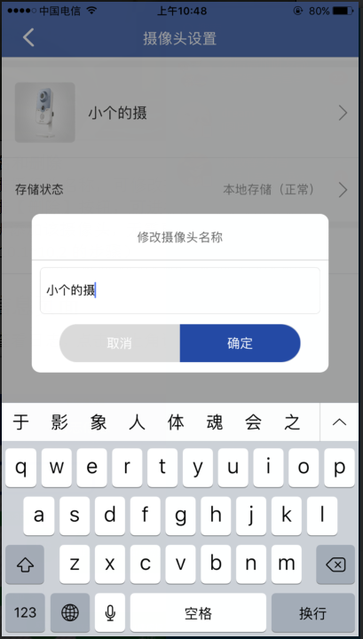

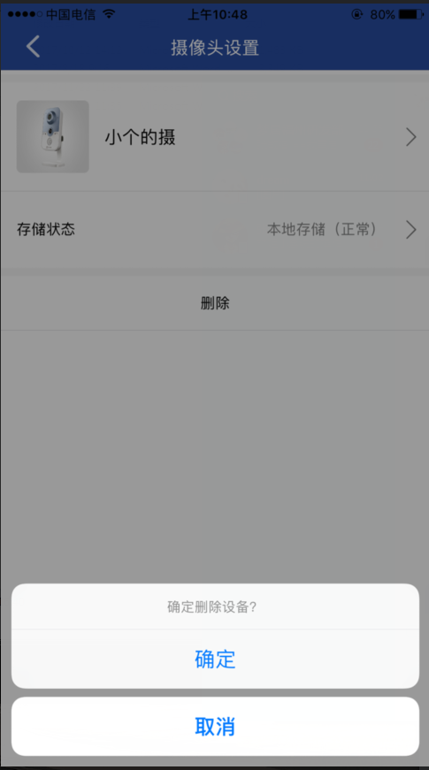

**十一、日志信息页面**

**11.1**点击日志可查看日志，点击右上角设置图标，可选择指定日期进行查看日志

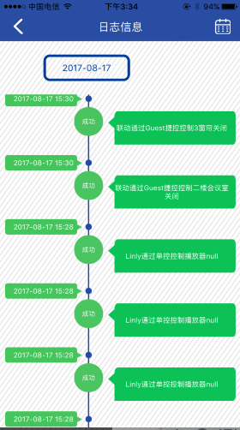

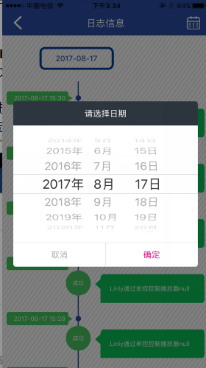

**十二、语言切换/Dream Kit状态**

**12.1**点击设置页面**，**看Dream Kit状态（在线-离线），盒子若是离线，则设备均为离线

**12.2**点击设置页面，点击语言，可切换中文/英文

**12.3** 点击设置页面，点击用户反馈，跳转至App Store页面

